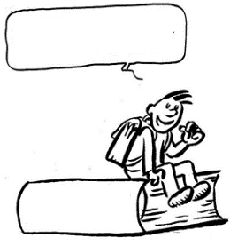
Attention quand tu utilises Internet !

EC3
Attention quand tu utilises Internet !

Charte pour utiliser Internet à l’école

Charte Internet

1/ J’utilise l’ordinateur en présence d’un enseignant pendant le temps de la classe et pour faire un travail scolaire.

2/ Je suis responsable de ce que j’écris et de ce que je dis. J’utilise un langage poli sans grossièretés, injures ou mots méchants, et avec le souci de me faire comprendre.

3/ Je ne donne pas d’informations sur moi ou ma famille (n° de téléphone, adresse…) sur mes goûts, quand j’utilise la messagerie, un forum ou le chat, ou un formulaire de page web. Je sais qu’Internet peut être dangereux si je ne l’utilise pas correctement.

4/ J’alerte le maître si je vois des pages qui me dérangent.

5/ Je sais que toutes les fois où je vais sur Internet, toutes les informations de ma navigation sont conservées et consultables.

6/ Je respecte la loi sur la propriété des œuvres.

7/ Je copie et j’utilise des textes, des images, des sons après avoir toujours demandé la permission à l’auteur.

8/ Je sais que ce que je trouve sur Internet n’est pas toujours vrai. Il faut vérifier ses informations.

